LAPORAN PRAKTIKUM PEMROGRAMAN PYTHON

# PRAKTIKUM STRING



**Disusun oleh :**

Habib Ainur Ma’ruf (V3923010)

**Dosen**

Yusuf Fadila Rachman. S.Kom., M.Kom

# PS D-III TEKNIK INFORMATIKA

# SEKOLAH VOKASI

# UNIVERSITAS SEBELAS MARET 2024

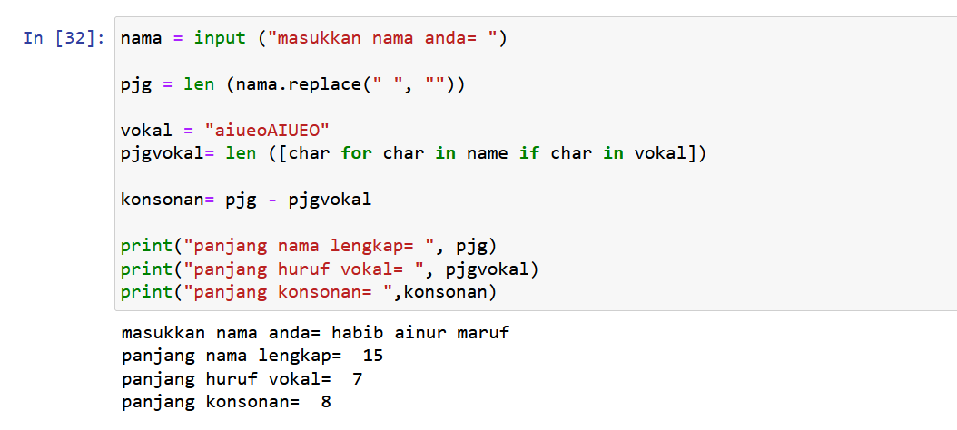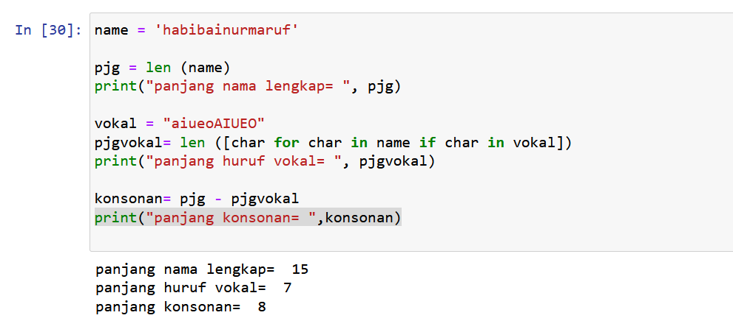

**Penjelasan**

Untuk menghitung panjang atau jumlah huruf yang ada bisa menggunakan len agar spasi tidak ikut penghitungan kita mengganti spasi menjadi tidak ada spasi.

Untuk menghitung huruf vokal saja kita mendefinisikan dulu apa saja yang termasuk pada huruf vokal kemudian menggunakan if jika pada variabel nama terdapat huruf yang sudah didefinisikan pada vokal maka di hitung.

Untuk menghitung huruf konsonan di buat panjang nama lengkap di - hasil dari vokal